Вебинар «Особенности обработки персональных данных в общеобразовательных организациях»
Уважаемые коллеги! Международный институт менеджмента для объединений предпринимателей ТПП РФ проводит вебинар: «Особенности обработки персональных данных в общеобразовательных организациях. Основные нарушения и пути их устранения».
Время проведения: 19 февраля 2018 г. с 10-00 до 13-00 по моск. времени

Обработка персональных данных в образовательных организациях имеет свою специфику: комплектование и ведение личных дел обучающихся, различия правового регулирования обработки персональных данных обучающихся до и после достижения ими совершеннолетия, обработка персональных данных родителей, электронные дневники, персональные сайты учителей, проблемы получения согласия и многое другое. Кроме того, в образовательных организациях есть персональные данные своих работников, обработка которых имеет особый статус, регулируемый главой 14 Трудового кодекса РФ и вызывает немало вопросов у специалистов по кадрам. Недаром, по статистике, восемь из десяти нарушений приходится на проблемы при обработке персональных данных работников.

Закон «О персональных данных» распространяет свое действие на всех юридических и всех физических лиц Российской Федерации. Его выполнение – обязанность любой организации.
В образовательных организациях большое количество случаев обработки персональных данных, которые требуют грамотного подхода. С 01 июля 2017 года вступили в силу изменения в КоАП, согласно которым существенно выросли штрафы за нарушение законодательства о персональных данных. Цель данного вебинара – помочь образовательным организациям разобраться в законодательных требованиях и исправить порядок работы с персональными данными.

Программа вебинара:
- Законодательство, регулирующее обработку персональных данных в школах и дошкольных учреждениях: федеральные законы; Приказы Министерства образования и науки; Постановления Правительства и пр.;
- Согласие на обработку персональных данных обучающихся: в каких случаях, в какой форме и кто подписывает;
- Личное дело обучающегося как основной источник нарушений законодательства о персональных данных;
- Сайт школы: за какие данные на сайтах школ чаще всего наказывает Росокомнадзор;
- Проблемы передачи данных в «электронный дневник»;
- Как правильно работать с фотографиями учащихся, чтобы они не были источником нарушений?
- Передача персональных данных обучающихся третьим лицам – основные нарушения;
- Основные нарушения законодательства о персональных данных при ведении кадрового делопроизводства;
- размещение данных преподавателей на сайте – «подводные камни»;
- Как юридически грамотно реагировать на отказ родителей в предоставлении данных?
- Фотографии учащихся и учителей: на сайте школы, на стендах, в классах, на сайте учителя. Особенности правового регулирования.
- Системы пропускного контроля, электронные пропуска и видеонаблюдение в школе, разбираем основные нарушения с точки зрения закона.

Ведущий вебинара:
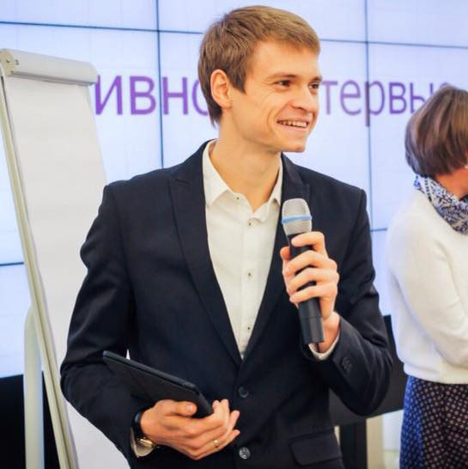

Мисник Николай Анатольевич - эксперт-практик по информационному праву. Директор ООО «РЭАЦ «Эксперт». Подготовил к проверкам Роскомнадзора более 70 организаций и учреждений. Помог организовать обработку и защиту персональных данных более чем 300 организациям.

Целевая аудитория вебинара:
- Руководители службы персонала,
- начальники отделов кадров,
- инспекторы по кадрам,
- специалисты по охране труда,
- бухгалтеры,
- делопроизводители,
- секретари и других работников, ведущих кадровое делопроизводство в организации

Участники вебинара могут принимать участие:

- Очно, находясь, в региональной ТПП, где будет оборудован зал с проекционным и интернет - оборудованием с налаженной связью с центральным отделением проведения мероприятия;
- Дистанционно через интернет на своем рабочем месте;
- Дистанционно через интернет на своем домашнем компьютере.
- Имеется возможность участвовать с планшета или смартфонов

Участники вебинара получают именной электронный сертификат установленного образца Международного института менеджмента ТПП РФ о повышении квалификации.

Дополнительно: участникам вебинара после проведения мероприятия предоставляется на месяц интернет-ссылка записи вебинара для просмотра в офлайн-режиме.
Стоимость участия в вебинаре:

1. Для специалистов коммерческих организаций
(скидка 10% при регистрации 2-х и более участников) 5000 рублей

2. СКИДКА
- Для специалистов из организаций членов ТПП
- Для специалистов государственных организаций 10 %

Регистрация заканчивается: 16 февраля 2018 г.
Обращаем Ваше внимание, количество возможных подключений к вебинару ограничено!
Регистрация на вебинар (интернет-семинар) на сайте: http://www.iimba.ru/webinars/sectionsofveb/
Техническая проверка компьютерного оборудования слушателей вебинара состоится: 16 февраля 2018 г. в 12-00 по московскому времени по ссылке: https://go.myownconference.ru/ru/Test
Самостоятельно протестировать Ваше оборудование и интернет-соединение Вы можете по ссылке: https://myownconference.ru/tester
Для участия с планшетов или смартфонов необходимо установить приложение MyOwnConference:
Арр Store
https://itunes.apple.com/ru/app/myownconference/id1067798941?mt=8
Googl play
https://play.google.com/store/apps/details?id=air.com.dosware.myconference&hl=ru
Телефон для справок: (495) 134-34-71 E-mail:tpprf@iimba.ru tpprf@iimba.ru

Технические требования к участию в вебинаре (интернет-семинаре)

Для участия в вебинаре Вам понадобится компьютер (ноутбук), подключенный к интернету с акустикой, дополнительно можно подключить вебкамеру и микрофон.
Рекомендуемая скорость соединения составляет от 256 kbps. Эта скорость доступна практически на любом подключении в офисе или дома (LAN, ADSL, WiFi).
Формат вебинара позволяет сохранить качество обучения: каждый слушатель видит и слышит преподавателя, видит слайды, может скачать учебные материалы и заполнить задания, в любой момент может задать онлайн-вопрос преподавателю или другим участникам.
Техническая проверка компьютерного оборудования слушателей вебинара состоится 16 февраля 2018 года в 12-00 по московскому времени по ссылке: https://go.myownconference.ru/ru/Test
Уважаемые участники вебинаров! Мы рады сообщить Вам, что теперь участвовать в вебинарах можно при помощи мобильных устройств (смартфоны и планшеты на операционных системах: Android и IOS) в приложении MyOwnConference.
Рекомендуем пользоваться интернет-браузером Google Chrome.

Правила участия в вебинаре:
  - Всем участникам вебинара необходимо заранее регистрироваться, протестировать и настроить своё компьютерное оборудование (Организаторы вебинара не несут ответственность за неправильно настроенное оборудование, программное обеспечение участников вебинара и нарушения работы местных интернет-провайдеров, предоставляющие услуги интернет-связи участникам вебинара. В работе вебинара не считаются дефектами незначительные малозаметные задержки видеоизображения и звука).
  - Участникам вебинара запрещено флудить в чате вебинара (писать некорректные, бессмысленные, многократно повторяемые какие-либо слова и фразы). Нарушители после предупреждения будут забанены (для них будет закрыта возможность писать в чате). Просьба быть вежливыми – Ваши сообщения видят Ваши коллеги из других регионов.
  - При входе в систему вебинара участники вебинара обязаны вводить свои верные данные: Ф.И.О., наименовании организации, города и др. (Пример: Иванов, ТПП, Москва). Участники с неопределенными данными после предупреждения будут удалены из системы.
С подробной информацией по проведению мероприятий можно ознакомиться по интернет ссылке: http://iimba.ru/webinars/sectionsofveb/

